Режим заземления нейтралей
Нейтралями установок называют общие точки обмотки генераторов или трансформаторов, соединенные в звезду.

Способ заземления нейтрали сети определяет:

- уровень изоляции электроустановок и выбор коммутационной аппаратуры;
- значения перенапряжений и способы их ограничений;
- токи при однофазных замыканиях на землю;
- условия работы релейной защиты и безопасности в электрических сетях;
- электромагнитное влияние на линии связи.

В зависимости от режима нейтрали электрические сети подразделяют:
- сети с незаземленными (изолированными) нейтралями;
- сети с резонансно-заземленными (компенсированными) нейтралями;
- сети с эффективно-заземленными нейтралями;
- сети с глухозаземленными нейтралями.

- Глухозаземленная нейтраль — нейтраль трансформатора или генератора, присоединенная непосредственно к заземляющему устройству. Глухозаземленным может быть также вывод источника однофазного переменного тока или полюс источника постоянного тока в двухпроводных сетях, а также средняя точка в трехпроводных сетях постоянного тока.
- Изолированная нейтраль — нейтраль трансформатора или генератора, неприсоединенная к заземляющему устройству или присоединенная к нему через большое сопротивление приборов сигнализации, измерения, защиты и других аналогичных им устройств.

- Коэффициент замыкания на землю в трехфазной электрической сети — отношение разности потенциалов между неповрежденной фазой и землей в точке замыкания на землю другой или двух других фаз к разности потенциалов между фазой и землей в этой точке до замыкания.

Глухим заземлением называют такой способ заземления, при котором нейтраль обмотки трансформатора присоединена к заземляющему устройству металлически или через малое сопротивление (например, через трансформаторы тока).
Эффективным заземлением нейтрали – называют такую сеть, в которой нейтрали большей части силовых элементов (трансформаторов, генераторов) заземлены. В данном режиме повышение напряжения по отношению к земле на неповреждённых фазах при однофазных замыканиях на землю в установившемся режиме не превышает 0,8 линейного напряжения и коэффициент замыкания на землю не превышает 1,4.
Коэффициентом замыкания на землю в трёхфазной электрической сети называется отношение разности потенциалов между неповреждённой фазой и землёй в точке замыкания на землю другой или двух других фаз к разности потенциалов между фазой и землёй в этой точке до замыкания.

Согласно Правил устройства установок (ПУЭ)
- Сети с номинальным напряжением до 1 кВ, питающиеся от понижающих трансформаторов, присоединенных к сетям с U_{ном} > 1кВ, выполняются с глухим заземлением нейтрали.
- Сети с с U_{ном} до 1кВ, питающиеся от автономного источника или разделительного трансформатора (по условиям обеспечения максимальной электробезопасности при замыканиях на землю), выполняются с незаземленной нейтралью.
- Сети с с U_{ном} = 110 кВ и выше выполняются с эффективным заземлением нейтрали (нейтраль заземляется непосредственно или через небольшое сопротивление).
- Сети 3 – 35 кВ, выполненные кабелями, при любых токах замыкания на землю выполняются с заземление нейтрали через резистор.
- Сети 3 – 35 кВ, имеющих воздушные линии, при токе замыкания не более 30 А выполняются с заземление нейтрали через резистор.
- Компенсация емкостного тока на землю необходима при значениях этого тока в нормальных условиях:
а) в сетях 3-20 кВ с железобетонными и металлическими опорами ВЛ и во всех сетях 35 кВ – более 10 А.
б) в сетях не имеющих железобетонных или металлических опор ВЛ
- при напряжении 3-6 кВ – более 30 А;
- при 10 кВ – более 20 А;
- при 15-20 кВ – более 15 А
г) в схемах 6-20 кВ блоков генератор – трансформатор – более 5 А.

При токах замыкания на землю более 50 А рекомендуется установка не менее двух заземляющих дугогасящих реакторов.

Сети с незаземленной нейтралью

В нормальном режиме в каждой фазе протекает небольшой емкостной ток, обусловленный равномерно распределенной емкостью фаз С

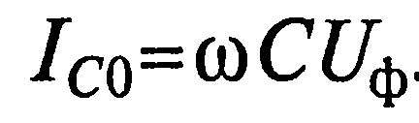

Где С – емкость фазы относительно земли

Сумма токов I_{C0} трех фаз равна нулю, т.е никакого тока в земле не протекает.
В случае замыкания на землю одной фазы, например С, емкость этой фазы шунтируется, при этом напряжение в поврежденной фазе уменьшается до нуля, а в неповрежденных возрастает до линейного, т.е. увеличивается в $√3$ раз.

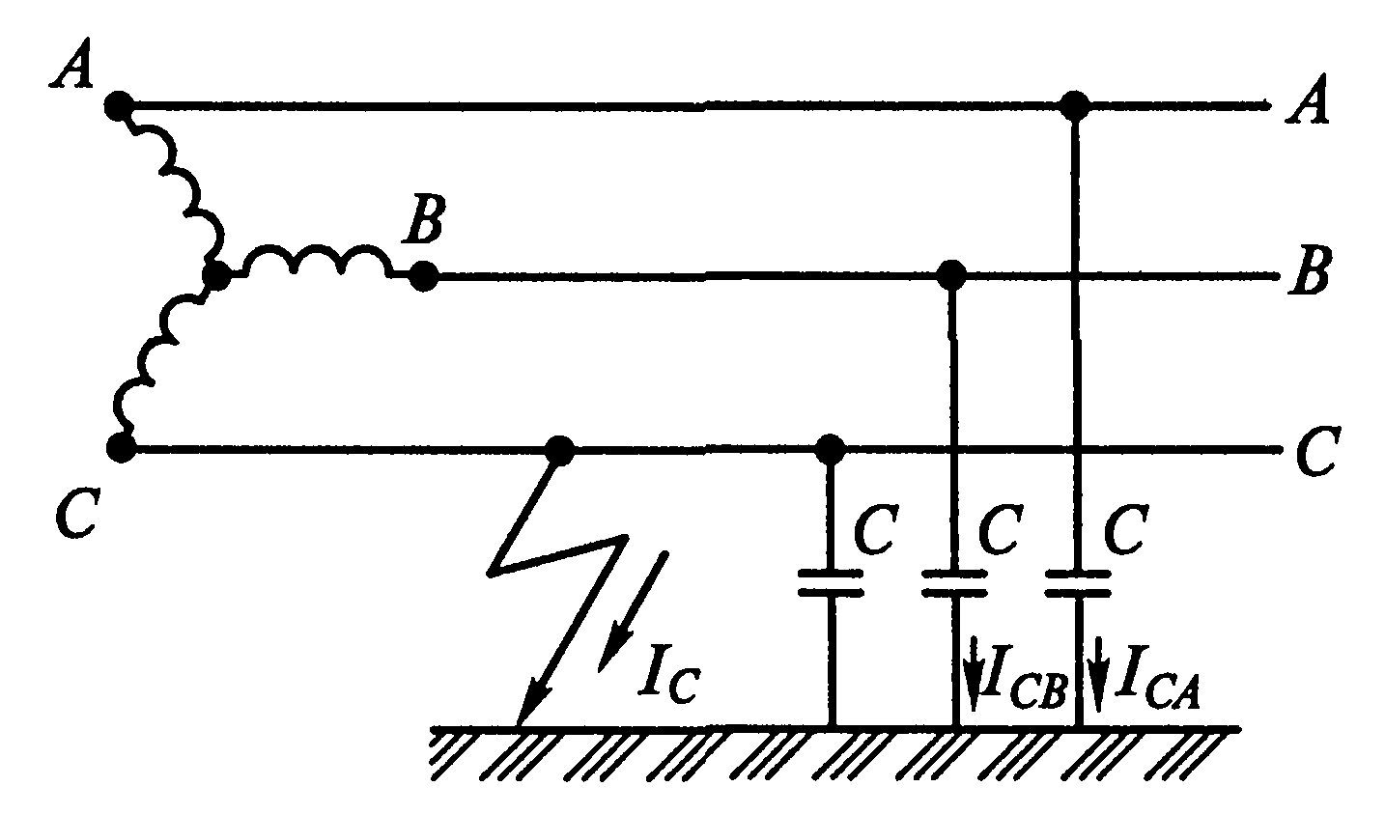

Рисунок – замыкание на землю в трехфазной сети с изолированной нейтралью (замыкание на землю фазы С).

Емкостный ток в неповрежденных фазах



Ток однофазного замыкания на землю

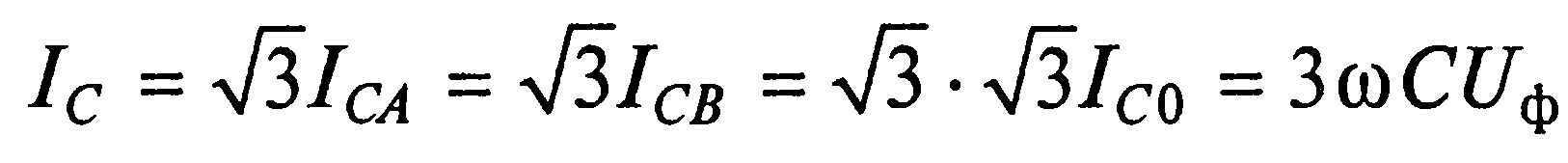
Ic=3ωC₀U_{ф},

Емкостной ток в режиме замыкания на землю в 3 раза больше емкостного тока в нормальном режиме.

Ток I_{С} зависит от напряжения сети, частоты и емкости фаз относительно земли, которая зависит в основном от конструкции линий сети и их протяженности.
Приближенно Ток I_{С} определяется

Для воздушных линий
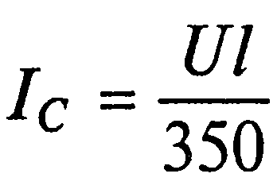

Для кабельных линий

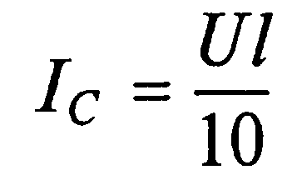

Где I_{С} - ток, А;
U – междуфазное напряжение, кВ;
L – длина электрически связанной сети, км.

Согласно ПТЭ разрешается работать с замыкание на землю в сети с изолированной нейтралью не более 2 часов. В течение этого времени персонал должен обнаружить место замыкания и устранить повреждение. Для предупреждения персонала о возникновении замыкания на землю применяют контроль изоляции с помощью измерения трехфазных напряжений. На поврежденной фазе U_{ф} = 0, а на двух других приближается к линейному $√3$U_{ф.} Кроме того, устанавливается релейное устройство звуковой сигнализации.

В сетях, работающих с изолированной нейтралью, возможно замыкание на землю через возникшую дугу, которая попеременно зажигается и гаснет, что вызывает резонансные явления и повышение напряжения до (2,5 -3) U_{ф}. При ослабленной изоляции это может привести к пробою изоляции и междуфазному КЗ. Возникает необходимость уменьшить, компенсировать емкостный ток путем установки индуктивного сопротивления – дугогасящего реактора в нейтраль.

Сети с компенсированными (резонансно – заземленными) нейтралями.

Для компенсации емкостного тока на землю I_{С} в нейтраль трансформаторов или генераторов включают дугогасящие реакторы (ДГР), индуктивное сопротивление которых соответствует емкостному сопротивлению сети:


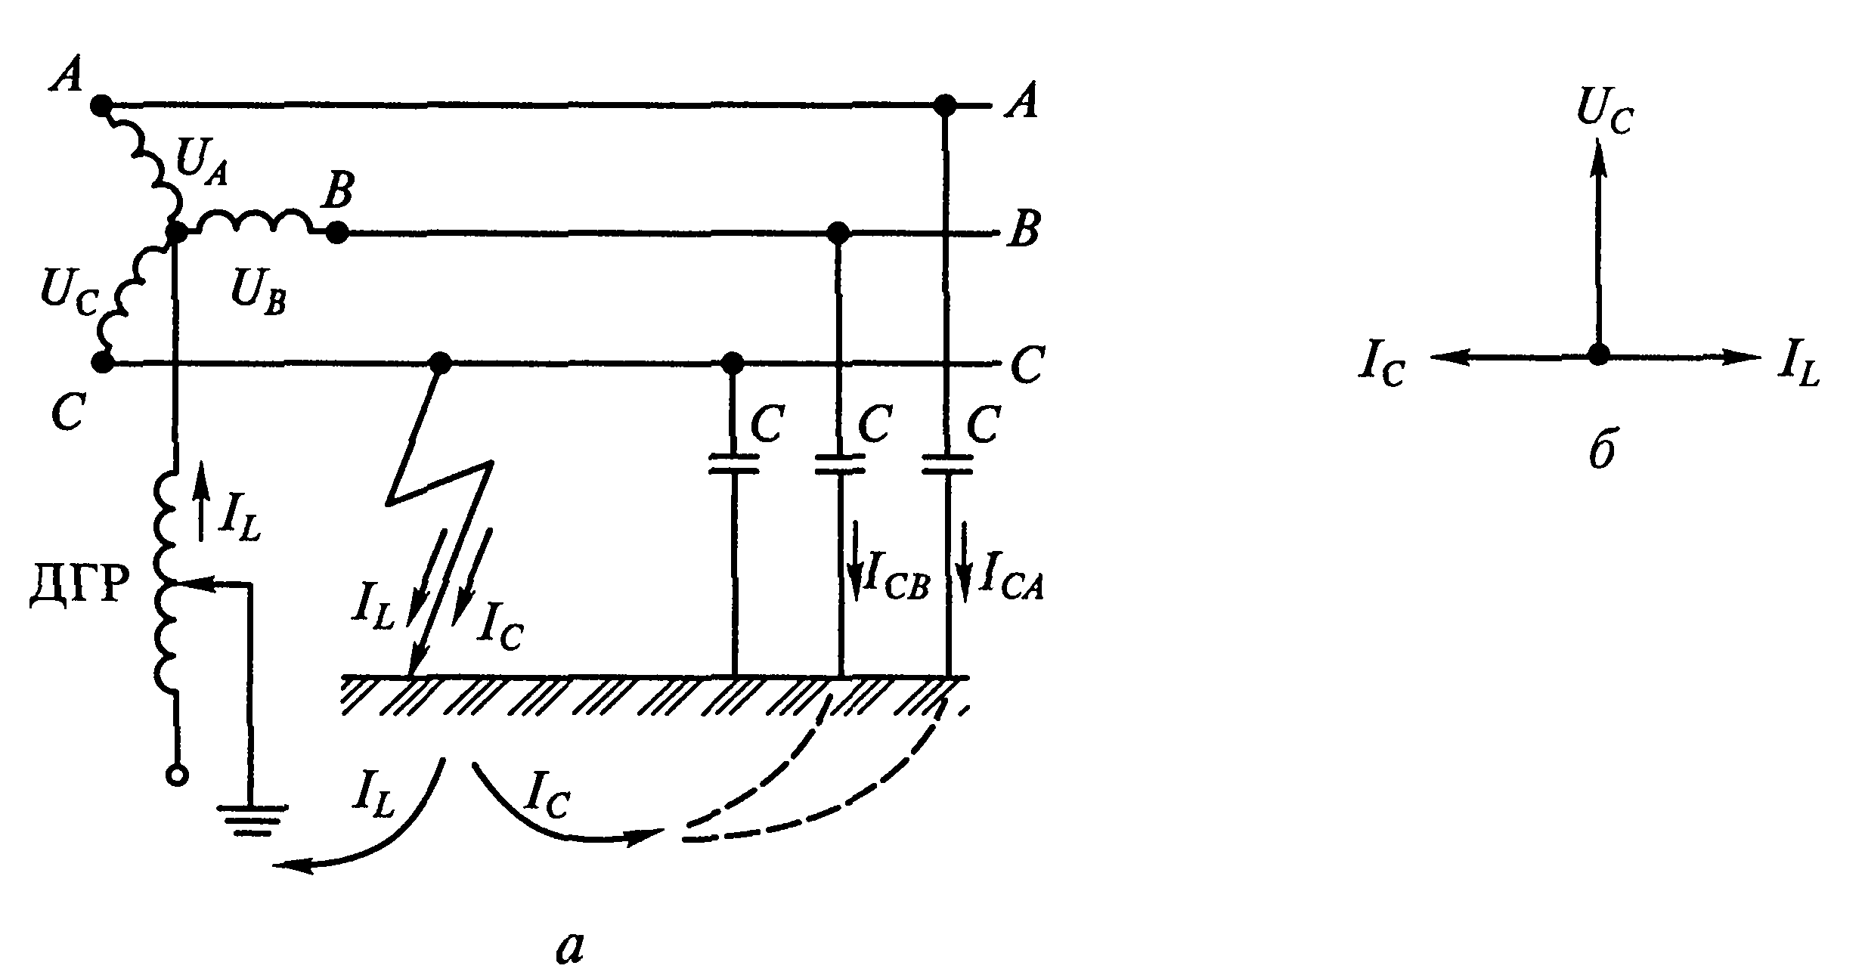

Рисунок – Замыкание на землю в трехфазной сети с резонансно – зеземленной нейтралью ( а – замыкание на землю фазы С; б – векторная диаграмма для поврежденной фазы С.
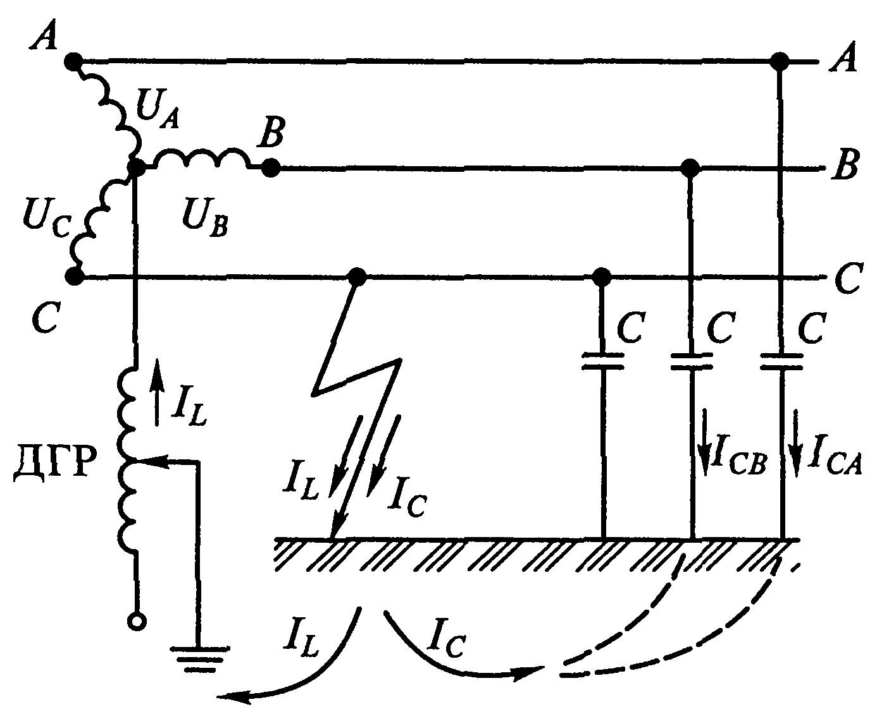

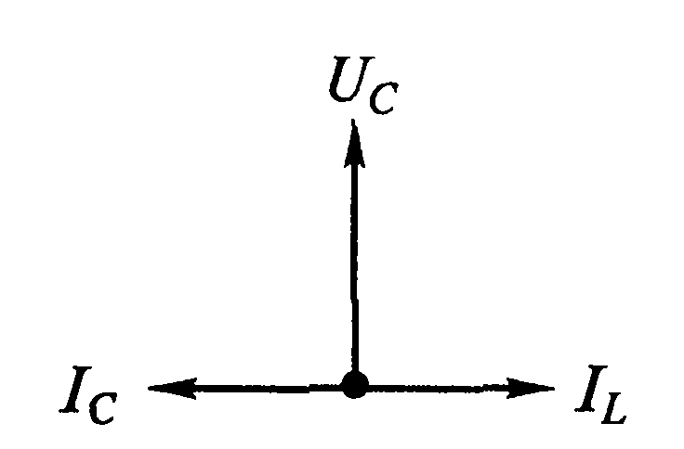

При замыкании фазы на землю в месте повреждения протекают токи I_{L} и I_{C} . сдвинутые на 180⁰ друг относительно друга, следовательно результирующий ток (I_{L} - I_{C}) будет недостаточен для поддержания дуги. И она не возникнет. Необходимо настроить ДГР в резонанс (I_{L} = I_{C}). Чтобы сохранить настройку, необходимо регулировать индуктивное сопротивление ДГР.

Конструктивно ДГР напоминает трансформатор: в бак, заполненный маслом, помещается магнитная система с обмоткой. Регулирование индуктивного сопротивления осуществляется: изменением числа витков обмотки, тип РЗДСОМ — реактор заземляющий, дугогасящий, со ступенчатым регулированием, однофазный, масляный (после отключения от сети); изменением магнитного сопротивления путем изменения величины воздушных зазоров в магнитопроводе (реактор плунжерного типа); применением подмагничивания магнитопровода постоянным током, тип РЗДПОМ — реактор заземляющий, дугогасящий, с плавным регулированием, однофазный, масляный.

Пример обозначения дугогасящего реактора:
РЗДПОМ
Р – реактор
З – заземляющий
Д – дугогасящий
П – плавное регулирование сопротивления
О – однофазны
М – масленый

Выбор дугогасящих реакторов производится в следующем порядке:
- определяют суммарную мощность реакторов из условия полной компенсации:
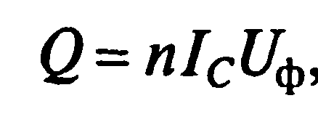
Где n – коэффициент, учитывающий развитие сети (n = 1,25);
I_{C} – полный ток замыкания на землю. А;
U_{Ф} -фазное напряжение сети, кВ

2) определяют число реакторов. Если I_{C} > 50 А, то для надежности применяют не менее двух реакторов;
3) выбирают место подключения реакторов. Рекомендуется устанавливать реакторы на узловых подстанциях. В сетях генераторного напряжения ДГР устанавливают, как правило, на станциях;
4) выбирают мощности трансформаторов для подсоединения ДГР.
Номинальная мощность трансформатора должна быть не менее расчетной мощности реактора S_{T}> Q_{ДГР.}
Если используется трансформатор собственных нужд станции или подстанции, то надо учесть максимальную мощность нагрузки S_{max} и допустимость перегрузки трансформатора на время работы сети с заземленной фазой:
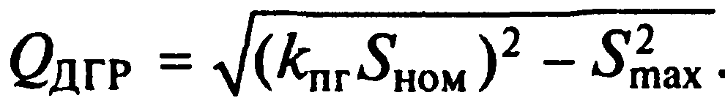
Для присоединения ДГР рекомендуется использовать трансформаторы, обмотки которых соединены по схеме звезда — треугольник, так как при схеме звезда — звезда индуктивное сопротивление трансформаторов при однофазных замыканиях на землю в 10 раз больше, чем при междуфазных, что затрудняет настройку ДГР.
Достоинство компенсированных сетей состоит в том, что перенапряжения, возникающие при дуговых замыканиях на землю, ограничиваются до 2,6 U_{Ф} (в сетях с изолированной нейтралью — до 3,2 U_{Ф} ). Работа в режиме заземленной фазы ограничивается так же, как в сетях с изолированной нейтралью.
Сети с эффективно заземленными нейтралями
Сети с U_{H0M}= 110 кВ и выше выполняются с эффективным заземлением нейтрали по соображениям стоимости изоляции, так как в таких сетях при замыкании на землю одной фазы напряжение на двух других не превышает 0,8 междуфазного напряжения.
Это означает, что изоляцию рассчитывают на это напряжение, а не на полное междуфазное напряжение в случае изолированной или компенсированной нейтрали.

Недостатком режима заземленной нейтрали является то, что замыкание фазы на землю является коротким замыканием и требует немедленного отключения. Значительная часть однофазных замыканий в сетях 110 кВ и выше при снятии напряжения самоустраняется, поэтому автоматическое повторное включение (АПВ) восстанавливает питание потребителей.
Для уменьшения величины тока однофазного КЗ применяют частичное разземление нейтралей. Например, из двух установленных на подстанции трансформаторов нейтраль заземляется только у одного.
Еще одним недостатком режима является усложнение конструкции заземляющего устройства, которое должно быть рассчитано на большой ток КЗ.

Сети с глухозаземленными нейтралями
В установках до 1 кВ для одновременного питания трехфазных и однофазных нагрузок применяются четырехпроводные сети с глухим заземлением нейтрали. В таких сетях применяют нулевой проводник, связанный с нейтралью трансформатора (рис. 1.9), который служит также для защитного зануления, т. е. для присоединения всех металлических частей электроустановки, нормально не находящихся под напряжением. При пробое изоляции на корпус возникает однофазное КЗ, приводящее к отключению соответствующего автоматического выключателя. Нулевой проводник изолируется, как и фазные проводники, сечение его не менее 0,5 фазного, от его целостности зависит надежность и безопасность работы электроустановки. Нулевой проводник повторно заземляется в местах разветвления и на длинных участках (более 200 м).

